Игры для детей старшего возраста

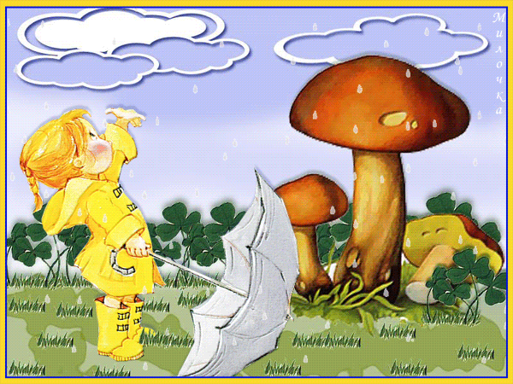

Загадки про воду
Слушаем загадки и стараемся их отгадать.
По небесам оравою
Бредут мешки дырявые,
И бывает иногда:
Из мешков течёт вода. (Тучи.)

С неба пришёл –
В землю ушёл. (Дождь.)

Кругом вода,
А с питьём беда. (Море.)

Воды многих рек, морей
Он в себя вбирает.
Это что за великан?
Кто названье знает? (Океан.)

Игра «Кругом вода»
Дети по очереди произносят слова, связанные с водой.
Например: лужа, капля, море, океан, сосулька, речка, ручей, пруд, озеро и т. д.
Победит тот, кто назовёт слово последним.

Игра «Прыгаем через лужи»
На полу - листы бумаги. Это лужи.
Дети должны пройти по комнате и перепрыгнуть через все лужи.
Тот, кто наступил на лужу, выходит из игры.

Игра «Овощи и фрукты»
Воспитатель произносит названия овощей и фруктов.
Если звучит название овоща, дети приседают (овощи растут на земле),
а если название фрукта - встают (фрукты растут на дереве).

Игра «Приметы осени»
Можно объявить и провести небольшой конкурс:
кто даст более точное и более полное описание осени (кто назовёт больше примет).
Послушайте стихотворение Александра Сергеевича Пушкина.
О каком времени года говорится в этом стихотворении?
Обоснуйте свой ответ. Перечислите приметы осени.
Уж небо осенью дышало,
Уж реже солнышко блистало,
Короче становился день,
Лесов таинственная сень
С печальным шумом обнажалась,
Ложился на поля туман,
Гусей крикливых караван
Тянулся к югу: приближалась
Довольно скучная пора;
Стоял ноябрь уж у двора.

Игра «Деревья осенью»
Звучит музыка (можно включить «Времена года. Сентябрь» П. И. Чайковского).
Все дети - деревья. У них в руках листья, вырезанные из бумаги.
Они машут руками (листьями) и наклоняются,
изображая, как осенью деревья качаются от ветра.

Игра «Осень»
Слушаем стихи и выполняем различные движения.
Листья падают летят.
Настоящий листопад!
(Машем руками перед собой и по сторонам.)

Листья на ветру кружатся.
(Кружимся на месте.)
Листья на траву ложатся.
(Приседаем и встаём.)

Ветер с листьями играет –
Поднимает, опускает.
(Поднимаем и опускаем руки.)

Тучка прилетает,
Листья поливает.
(Трясём кистями рук.)

Мы не будем унывать,
Всё равно пойдём гулять!
(Идём на месте.)

Игра «Листочки»
Разделить детей на две команды. В одной команде водящий играет роль берёзы,
в другой - роль осины. Команды собирают с пола листья,
вырезанные из цветной бумаги (одна - берёзовые, другая - осиновые),
и отдают их своему водящему. В конце игры воспитатель определяет,
какая команда справилась с заданием быстрее.

Колючие загадки
Слушаем загадки и стараемся их отгадать.
Что за дерево растёт?
Всё в иголках круглый год. (Ель.)

У меня длинней иголки,
Чем у ёлки.
Очень прямо я расту
В высоту. (Сосна.)

Не сосна я и не ёлка,
Но стою я вся в иголках.
А как осень придёт,
Иголок на мне
Никто не найдёт. (Лиственница.)

Игра «Чем похожи?»
Слушаем вопросы и стараемся на них ответить.
1. Чем похожи ель (ёлка) и ёжик? (У ели есть иголки, хвоя. И у ёжика есть иголки.)
2. Чем похожи ель и лиственница? (Это деревья. У них есть иголки, хвоя.)
3. Чем похожи лиственница и берёза? (Это деревья. Осенью они становятся жёлтыми.)
4. Чем похожи ель и сосна? (Это хвойные деревья. Осенью и зимой они остаются зелёными.)

Игра «Ежик»
Слушаем стихи и выполняем различные движения.
Ёжик по лесу гулял.
(Идём на месте.)
Ёжик листья собирал.
(Наклоняемся вперёд.)

Ёжик лёг на правый бок,
(Наклоняемся вправо.)
И свернулся он в клубок.
(Приседаем.)

По тропинке покатился
(В приседе крутим руками перед собой.)
И назад не воротился.
(Качаем головой.)
Спать улёгся под сосной.
А проснётся он весной!
(Подставляем ладошки под щёчку и ушко.)
Игра «Отгадай животное»
Воспитатель предлагает детям вспомнить, кто живёт в лесу, и загадывает животное.
Дети должны отгадать его. Побеждает тот, кто первым назовёт животное.
По очереди дети задают уточняющие вопросы,
которые требуют ответа «да» или «нет». Например:
- Это животное серое? - Да.
- Меняет цвет с наступлением зимы? - Нет.
- Впадает в спячку? - Да.
- С иголками? - Да.
- Это ёж? - Да.

Игра «Приметы осени»
Можно объявить и провести небольшой конкурс:
кто даст более точное и более полное описание осени (кто назовёт больше примет).
Послушайте стихотворение Алексея Николаевича Плещеева.
О каком времени года говорится в этом стихотворении?
Обоснуйте свой ответ. Какие приметы осени вы знаете? Перечислите их.
Скучная картина!
Тучи без конца,
Дождик так и льётся,
Лужи у крыльца...
Чахлая рябина
Мокнет под окном,
Смотрит деревушка
Сереньким пятном.
Что ты рано в гости,
Осень, к нам пришла?
Ещё просит сердце
Света и тепла!
Игра «Танец тучек»
Воспитатель предлагает детям представить, как в небе плывут и танцуют тучки.
Звучит музыка (можно включить «Времена года. Октябрь» П. И. Чайковского).
Дети, выполняя плавные, медленные движения, придумывают и показывают танец тучек.

Игра «Что лишнее?»
Воспитатель называет каждый раз по четыре предмета (или показывает картинки).
Дети должны определить, что лишнее, и объяснить почему.
1. Кофта, шуба, шляпа, майка. (Шляпа. Это головной убор.)
2. Колготки, носки, сапоги, гольфы. (Сапоги. Это обувь.)
3. Шорты, шторы, брюки, джинсы. (Шторы. Это не одежда.)
4. Майка, шорты, панама, шуба. (Шуба. Это одежда для зимы.)
5. Сандалии, ботинки, носки, сапоги. (Носки. Это не обувь.)
6. Шапка, варежки, рукавицы, перчатки. (Шапка. Это не для рук.)
7. Панама, шапка, шляпа, джинсы. (Джинсы. Это не головной убор.)
Игра «Наша одежда»
Дети называют по очереди разные предметы одежды.
Например: сарафан, шорты, платье, майка, колготки, носки, юбка,
жилет, комбинезон, варежки, купальник, футболка, свитер, кофта,
, блузка, брюки, шуба, рубашка, пальто, гольфы, плащ, пиджак, костюм,
куртка и т. д. Победит тот, кто назовёт предмет одежды последним.

